William Vatier | Tom Flenner

Universite EVRY VAL-D’ESSONNE

Documentation utilisateur

# Introduction

L’application permet de créer des graphes de précédences. C’est une interface de création à partir de raccourcis clavier et souris.

## Description de l’application

La zone de dessin est toute la partie en dessous la ligne violette :

## 

## Fonction de création

**Créer une tâche** :

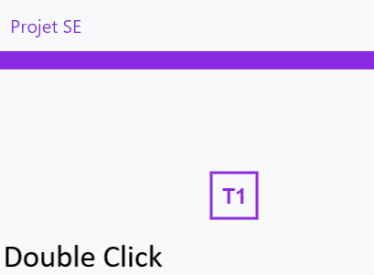

**Sélectionner une tâche** :

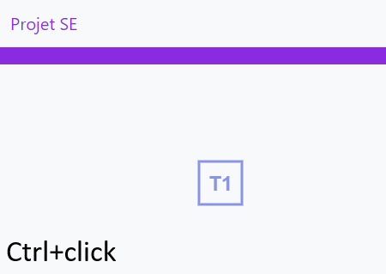

**Supprimer une tâche** :

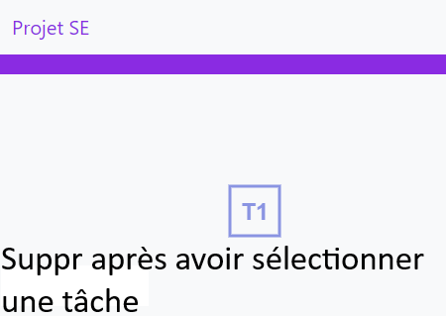

**Déplacer une tâche** :

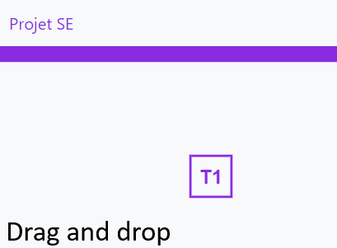

**Créer un lien** :

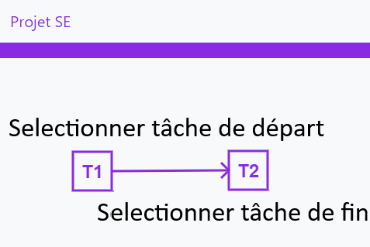

**Supprimer un lien** :

